谈判项目要求
一、项目概况
河南中原黄金冶炼厂有限责任公司现对该谈判项目公开公示，请有参与意向的供应商提交报名表和相关资质文件。
- 谈判项目编号： YGCG2025020 。
- 项目名称：河南中原黄金冶炼厂有限责任公司VPSA制氧项目电动门采购。
- 业务管理部门: 工程部 。
- 项目内容
序号 | 产品名称 | 性能描述 | 型号 | 数量 | 单位 | 备注
一、电动伸缩门
 | 电动伸缩门 | - 定制伸缩门洞口宽度14米 ；  - 缩起长度为3.5米；  - 3、材质选用201不锈钢，耐腐蚀、高强度 | 天鹰门 | 14.5 | 米 | 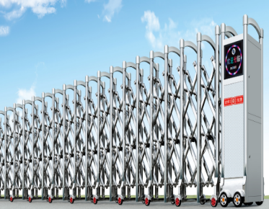
 | 伸缩门机头 | - 无轨道，自动导航等；  - 机头显示屏为汉显 | 无轨 | 1 | 套

二、人行通道
7 | 人行通道门（定制款） | - 工作电压：AC220V，50HZ  2、功耗：≤3w  3、工作环境：-20～ +65℃  4、存贮温度：-40 ～ +70℃  5、门体高度为2米 宽度1.2-1.5米（根据现场需求调整）  6、201不锈钢材质 | 定制 | 1 | 套 |  | 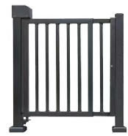
 | 人脸识别 | - 进口：人脸识别。出口：按钮控制；  - 快速识别和验证人脸；  - 配备防雨罩 |  | 1 | 台 |  | 
安装要求：
- 现场穿线管已经预埋好，厂家单位负责由配电室配电箱敷设电缆(包含电缆)取电，在配电室加装一个电源箱，两套设备电源从分线相中取电。
- 安装过程中如有土建施工内容，则由厂家自行解决。
3、安装完成后期（包含过质保期以后），若使用过程中有疑问，则厂家单位派人免费现场解决。
4、谈判报价按照设备部分明细表报价，并应当注明各明细单价及小计、税率、总价等，并注明使用品牌，最终形成谈判报价总价。
- 项目要求
- 资质要求：营业执照应含有 电动门销售或者机械设备销售 相关项。
- 业绩要求：无。
- 税率及价格：所有含税价格均为含 3% 增值税专用发票价格；含税价格包含供货、运输、安装、调试等全部费用。
- 质保期：为自项目竣工验收合格后质保期一年。
- 付款方式：工程竣工验收合格且档案资料交接齐全后，付合同总价97%，剩余合同总价的3%作为质保金，待一年质保期满后经承包商申请后一次性无息结清。
- 到货周期：无。
- 工期：具体以业务管理部门实际通知开工日期开始计算，共计10个日历日。
- 报名单位需在报名表中注明报名项目名称。
- 谈判当天未在规定时间内按要求发送报价的，视为弃权。
10.谈判项目报名单位在“中国执行信息公开网”查询中属失信被执行人的，视为无履约能力，不得报名参加，已报名的视为无效报名。
11.若谈判单位采取低于成本价的报价方式，评委将有权否决其谈判资格。

